课 题 ： 7.4简单的线性规划（二）
教学目的：
1.能应用线性规划的方法解决一些简单的实际问题
2.增强学生的应用意识.培养学生理论联系实际的观点
教学重点：根据实际问题中的已知条件，找出约束条件和目标函数，利用图解法求得最优解
教学难点：最优解是整数解
授课类型：新授课
教学过程：
一、复习引入：
1．二元一次不等式Ax+By+C＞0在平面直角坐标系中表示直线Ax+By+C=0某一侧所有点组成的平面区域.（虚线表示区域不包括边界直线）
2.求线性目标函数在线性约束条件下的最大值或最小值的问题，统称为线性规划问题，满足线性约束条件的解（x,y)叫做可行解，由所有可行解组成的集合叫做可行域.
3．用图解法解决简单的线性规划问题的基本步骤：
（1）根据线性约束条件画出可行域（即不等式组所表示的公共区域）;
（2）设t=0，画出直线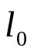;
（3）观察、分析，平移直线，从而找到最优解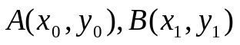;
（4）最后求得目标函数的最大值及最小值
二、讲解新课：
1. 第一种类型是给定一定数量的人力、物力资源，问怎样安排运用这些资源，能使完成的任务量最大，收到的效益最大？

例1、 某工厂生产甲、乙两种产品.已知生产甲种产品1 t，需耗A种矿石10 t、B种矿石5 t、煤4 t；生产乙种产品需耗A种矿石4 t、B种矿石4 t、煤9 t.每1 t甲种产品的利润是600元，每1 t乙种产品的利润是1000元.工厂在生产这两种产品的计划中要求消耗A种矿石不超过360 t、B种矿石不超过200 t、煤不超过300 t，甲、乙两种产品应各生产多少（精确到0.1 t），能使利润总额达到最大？
分析：将已知数据列成下表：
产品  消耗量  资源 | 甲产品（1 t） | 乙产品(1 t) | 资源限额（t）
A种矿石（t） | 10 | 4 | 300
B种矿石(t) | 5 | 4 | 200
煤(t) | 4 | 9 | 360
利润（元） | 600 | 1000
解：设生产甲、乙两种产品分别为x t、y t，利润总额为z元，
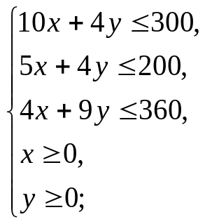
那么目标函数为：z=600x+1000y.

作出以上不等式组所表示的平面区域，即可行域.
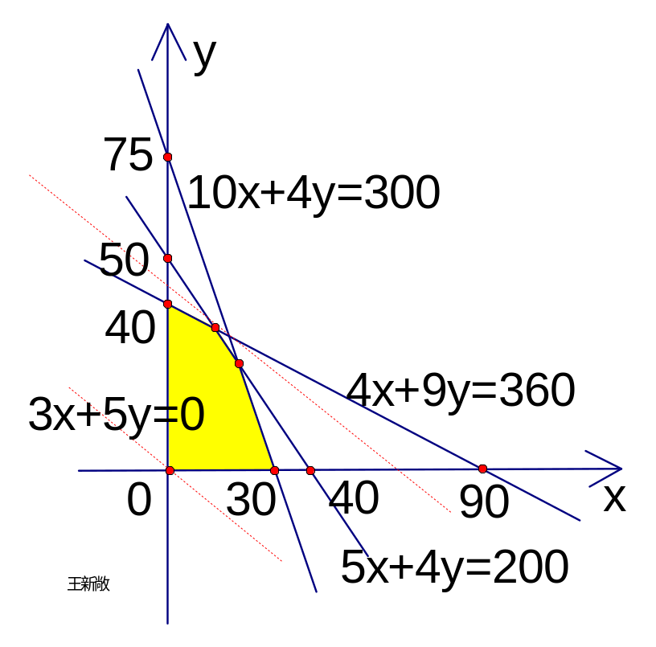
作直线:600x+1000y=0,
即直线l:3x+5y=0,
把直线向右上方平移至₁的位置时，直线经过可行域上的点M，且与原点距离最大，此时z=600x+1000y取最大值.
解方程组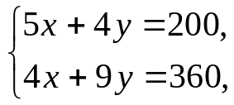
得M的坐标为x=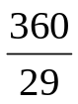≈12.4,y=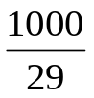≈34.4.
答：应生产甲产品约12.4 t，乙产品34.4 t，能使利润总额达到最大

2．第二种类型是给定一项任务，问怎样统筹安排，能使完成这项任务的人力、物力资源量最小.

例2 要将两种大小不同的钢板截成A、B、C三种规格，每张钢板可同时截得三种规格的小钢板的块数如下表所示：
规格类型  钢板类型 | A规格 | B规格 | C规格
第一种钢板 | 2 | 1 | 1
第二种钢板 | 1 | 2 | 3

今需要A、B、C三种规格的成品分别为15、18、27块，问各截这两种钢板多少张可得所需三种规格成品，且使所用钢板张数最少？
解：设需截第一种钢板x张，第二种钢板y张，根据题意可得：
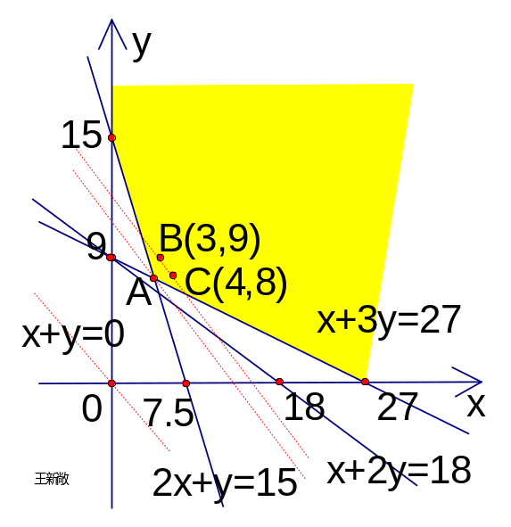
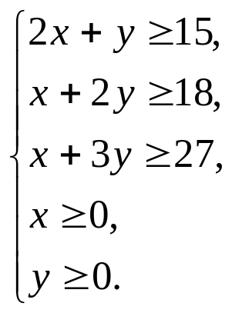

作出以上不等式组所表示的平面区域,即可行域：
目标函数为z=x+y，
作出在一组平行直线x+y=t（t为参数）中经过可行域内的点且和原点距离最近的直线，此直线经过直线x+3y=37和直线2x+y=15的交点A（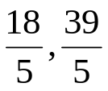），直线方程为x+y=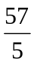
由于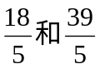都不是整数，而最优解（x，y）中，x、y必须满足x，y∈Z，所以，可行域内点()不是最优解
经过可行域内的整点（横坐标和纵坐标都是整数的点）且与原点距离最近的直线是x+y=12,经过的整点是B(3,9)和C(4,8)，它们是最优解
答：要截得所需规格的三种钢板，且使所截两种钢板的张数最少的方法有两种，第一种截法是截第一种钢板3张、第二种钢板9张；第二种截法是截第一种钢板4张、第二种钢板8张，两种方法都最少要截得两种钢板共12张

结合上述两例子总结归纳一下解决这类问题的思路和方法：
简单线性规划问题就是求线性目标函数在线性约束条件下的最优解，无论此类题目是以什么实际问题提出，其求解的格式与步骤是不变的：
（1）寻找线性约束条件，线性目标函数；
（2）由二元一次不等式表示的平面区域做出可行域；
（3）在可行域内求目标函数的最优解
练习.1、某工厂用两种不同原料均可生产同一产品，若采用甲种原料，每吨成本1000元，运费500元，可得产品90千克；若采用乙种原料，每吨成本为1500元，运费400元，可得产品100千克，如果每月原料的总成本不超过6000元，运费不超过2000元，那么此工厂每月最多可生产多少千克产品？
分析：将已知数据列成下表
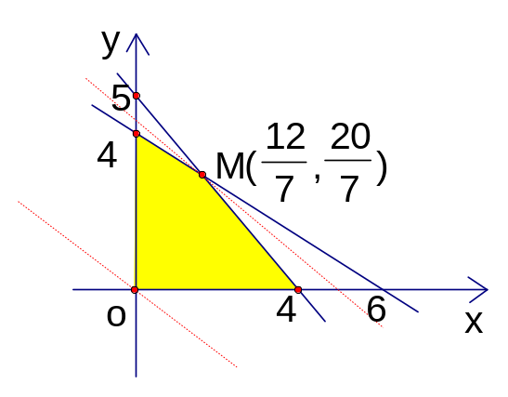
解：设此工厂每月甲、乙两种原料各x吨、y吨，生产z千克产品，则：
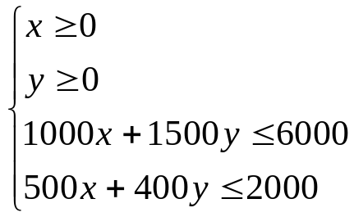
z=90x+100y
作出以上不等式组所表示的 平面区域，即可行域：
由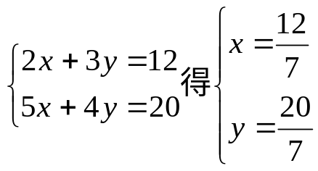
令90x+100y=t，作直线:90x+100y=0即9x+10y=0的平行线90x+100y=t，当90x+100y=t过点M（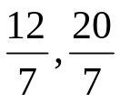）时，直线90x+100y=t中的截距最大.
由此得出t的值也最大，最大值z_{max}=90×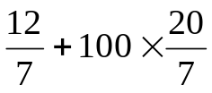=440.
答：工厂每月生产440千克产品.

2.某工厂家具车间造A、B型两类桌子，每张桌子需木工和漆工两道工序完成.已知木工做一张A、B型桌子分别需要1小时和2小时，漆工油漆一张A、B型桌子分别需要3小时和1小时；又知木工、漆工每天工作分别不得超过8小时和9小时，而工厂造一张A、B型桌子分别获利润2千元和3千元，试问工厂每天应生产A、B型桌子各多少张，才能获得利润最大？
解：设每天生产A型桌子x张，B型桌子y张
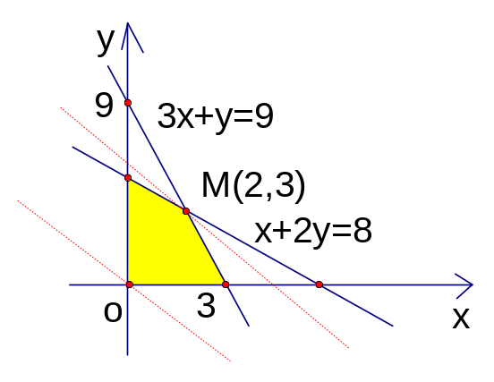
则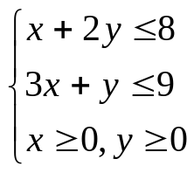
目标函数为：z=2x+3y
作出可行域：

把直线：2x+3y=0向右上方平移至的位置时，直线经过可行域上的点M，且与原点距离最大，此时z=2x+3y取最大值解方程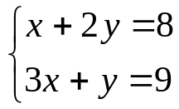得M的坐标为（2，3）.
答：每天应生产A型桌子2张，B型桌子3张才能获得最大利润

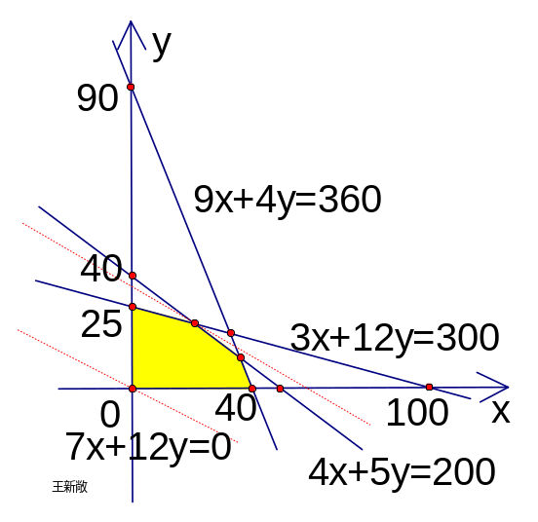
补充：某工厂生产甲、乙两种产品，已知生产甲产品1吨，需要煤9吨，需电4瓦，工作日3个（一个2人劳动一天等于一个工作日），生产乙种产品1吨，需要用煤4吨，需电5瓦，工作日12个，又知甲产品每吨售价7万元，乙产品每吨售价12万元，且每天供煤最多360吨，供电最多200瓦，全员劳动人数最多300人，问每天安排生产两种产品各多少吨；才能使日产值最大，最大产值是多少？

解：设每天生产甲种产品x吨，乙种产品y吨，则约束条件为：
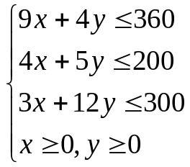
线性目标函数为z=7x+12y.
可行域如图所示：
由图可知当过点（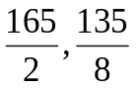）时，z最大.
z_{max}=780（万元）
答：最大产值为780万元

四、小结 ：线性规划的两类重要实际问题的解题思路：
首先，应准确建立数学模型，即根据题意找出约束条件，确定线性目标函数.然后，用图解法求得数学模型的解，即画出可行域，在可行域内求得使目标函数取得最值的解.最后，还要根据实际意义将数学模型的解转化为实际问题的解，即结合实际情况求得最优解

五、课后作业

